多久市チャレンジショップ出店申請書

令和 年 月 日
一般社団法人たく２１
代表理事 山本 茂雄 様

（申請者）住 所
氏 名 印

多久市チャレンジショップに出店したいので、次のとおり申請します。

出店内容

（注）次の添付書類を添付すること。
・出店企画書（事業計画書、収支計画書等）
- R７ 年分の納税証明書( 所在する市町村の税に係る滞納がないことの証明)
・本人の経歴書

事 業（ 出 店 ）計 画 書

出店申請者 住所
氏名（共同出店の場合は代表者）
㊞
１． 事業内容等

出 | 店 す る 業 | 種 |  | 取 扱 品 ・  サービスの内
出 | 店 期 | 間 | 令和 年 月 日 ～令和 年 月 |  |  |  | 日
出 | 店 場 | 所 | 多久市北多久町大字５７３８番地
営 業日及び 時間 |  |  | 月・火・ 水・木・ 金・土・ 日 ： ～ ：  （ただし、 ： ～ ： を除く）
出 | 店 規 | 模 | 店舗面積 １４ ．１ ㎡ 従業員数 |  |  |  | 名
共 同 出 店 者 名
（共同出店の場合）
出店されるのは、 どのような目的、 動機からですか。

収 支 計 画 書
１．必要な資金と調達方法

必要な資金 | 金 額 | 調達の方法 | 金 額
１．店舗改装費 |  | １．自己資金
 | 千円 |  | 千円
・内装工事  ・看板工事  ・水回り工事  ・その他 | 千円千円千円  千円
２．広告宣伝費  ・ポスター・フライヤー  ・有料広告  ・その他 | 千円  千円千円  千円 | ２．借入金  （ 内 訳 ）  - 銀行  - 銀行  - 銀行 | 千円  千円千円千円
３．店舗賃借料 |  | ２．借入金  （ 内 訳 ）  - 銀行  - 銀行  - 銀行 | 千円  千円千円千円
・使用料 | 千円千円
４．什器備品
 | 千円
５．運転資金等 | 千円千円 | ３．その他 | 千円  千円千円千円
合 計 | 千円 | 合 計 | 千円

項目 |  | 金額
 | 売上高①  売上原価②  売上総利益③ ＝① －② | 千円  千円 千円
 | 人件費 | 千円
 | 広告宣伝費 | 千円
 | 通信費 | 千円
 | 賃借料 | 千円
 | 使用料  手数料 | 千円  千円
 | 備品・消耗品費 | 千円
 | 経費計④ | 千円
当月純利益⑤ ＝③ －④ |  | 千円

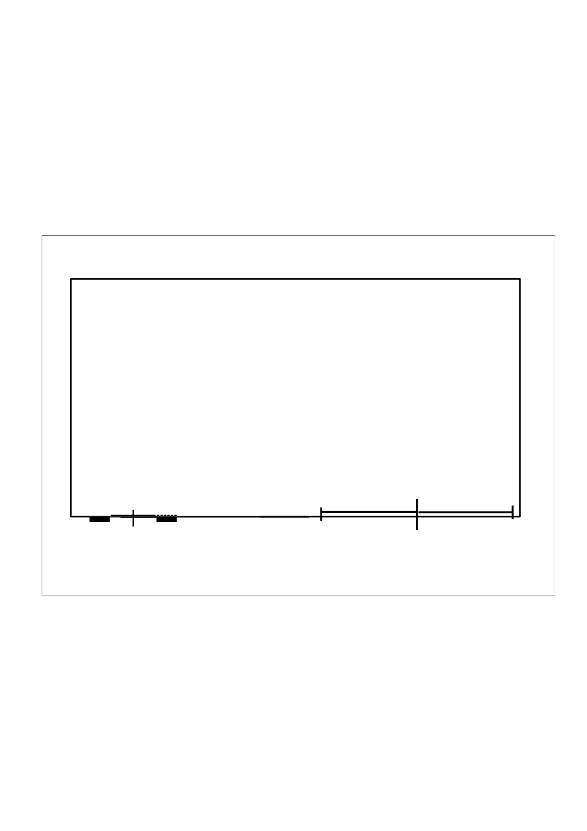

店舗使用計画書（店舗見取図）

ウッドデッキ
／道路

誓 約 書

私は，このたびの申請を行うに当たり，次の事項について誓約します。

自己又は自社の役員等は，次のいずれにも該当しません。また、次に掲げる者が，その経営に実質的に関与している団体又は個人ではありません。

- 暴力団（暴力団員による不当な行為の防止等に関する法律(平成３年法律第 77 号）第２条第２号に規定する暴力団をいう。以下同じ。）
- 暴力団員（暴力団員による不当な行為の防止等に関する法律第２条第６号に規定する暴力団員をいう。以下同じ。）
- 暴力団員でなくなった日から５年を経過しない者
- 自己，自社若しくは第三者の不正な利益を図る目的又は第三者に損害を与える目的をもって暴力団又は暴力団員を利用している者
- 暴力団又は暴力団員に対して資金等を提供し，又は便宜を供与するなど，直接的若しくは積極的に暴力団の維持運営に協力し，又は関与している者
- 暴力団又は暴力団員と社会的に非難されるべき関係を有している者
- 暴力団又は暴力団員であることを知りながらこれらを利用している者

令和 年 月 日

申 請 者 住 所
〒

(フリガナ)
氏 名 ㊞
生年月日 昭和・平成 年 月 日

